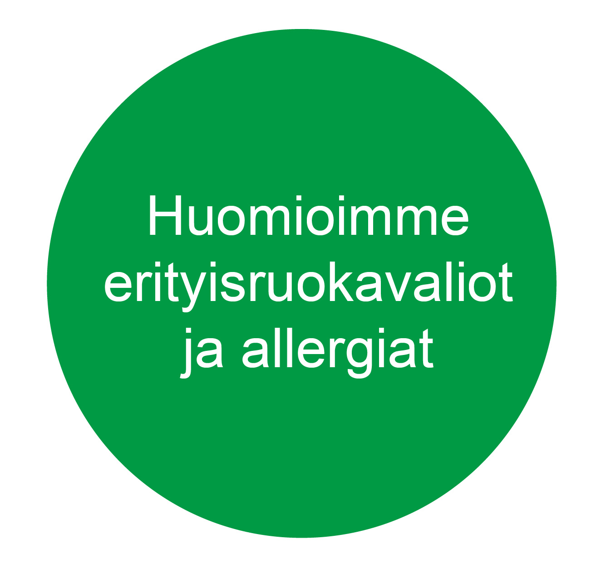
Tällä viikolla ruokailemme (muutokset listalla mahdollisia)
 | Maanantai | Tiistai | Keskiviikko | Torstai | Perjantai | Lauantai | Sunnuntai
Aamiainen  alkaen  klo 6.30 | Kaurapuuro Mehukeittoa  Kahvi/tee  Tuoremehua  Leipä, levite  Juusto/leikkele, kasvis | Ohrapuuroa  Mehukeittoa  Kahvi/tee  Tuoremehua  Leipä, levite  Juusto/leikkele, kasvis | Lesepuuroa  Mehukeittoa  Kahvi/tee  Tuoremehua  Leipä, levite  Juusto/leikkele, kasvis | 4viljan puuroa  Mehukeittoa  Kahvi/tee  Tuoremehua  Leipä, levite  Juusto/leikkele, kasvis | Vehnäpuuroa  Mehukeittoa  Kahvi/tee  Tuoremehua  Leipä, levite  Juusto/leikkele, kasvis | Ruispuuroa  Mehukeittoa  Kahvi/tee  Tuoremehua  Leipä, levite  Juusto/leikkele, kasvis | Riisipuuroa  Mehukeittoa  Kahvi/tee  Tuoremehua  Leipä, levite  Juusto/leikkele, kasvis
Lounas  klo 12.00 | Pasta bolognesea  Salaattia  Suklaavanukasta | Mantelikalaa  Kermaviilikastiketta  Keitettyä perunaa  Salaattia  Talkkunahyvettä | Broiler-juurespataa  Riisiä  Salaattia  Mustaherukka-rahkaa | Pyttipannua  Kananmunaa  Suolakurkkua  Punajuurta  Omena-päärynäkiisseliä | Kaalikääryleitä  Puolukkahilloa  Perunasosetta  Mustikkapaistosta ja vaniljavaahtoa | Metsäsienikiusausta  Salaattia  Hedelmärahkaa | Karjalanpaistia  Keitettyä perunaa  Salaattia  Jäätelöä
Iltapäivä-kahvi  klo 14.30 | Kahvi/tee  Kahvileipä | Kahvi/tee  Kahvileipä | Kahvi/tee  Kahvileipä | Kahvi/tee  Kahvileipä | Kahvi/tee  Kahvileipä | Kahvi/tee  Kahvileipä | Kahvi/tee  Kahvileipä
Päivällinen  klo 17.00 | Lohikiusausta | Feta-pinaattimunakasta | Kalaseljankaa | Kasvislasagnettea  Salaattia | Punajuurisosekeittoa | Gulassikeittoa | Mustajuuri-sosekeittoa
Iltapala  klo 20.00 | Kaakao/tee/mehu  Hedelmää  Jogurttia  Leipä, levite  Juusto/leikkele, kasvis | Kaakao/tee/mehu  Hedelmää  Myslijogurttia  Leipä, levite  Juusto/leikkele, kasvis | Kaakao/tee/mehu  Hedelmää  Vispipuuroa  Leipä, levite  Juusto/leikkele, kasvis | Kaakao/tee/mehu  Hedelmää  Suolainen pala  Juusto/leikkele, kasvis | Kaakao/tee/mehu  Hedelmää  Smoothie  Leipä, levite  Juusto/leikkele, kasvis | Kaakao/tee/mehu  Hedelmää  Viili  Leipä, levite  Juusto/leikkele, kasvis | Kaakao/tee/mehu  Hedelmää  Lämmin leipä  Jogurttia

